Gestió d'usuaris

Per a gestionar comptes d’usuaris de xarxa en el model d’aula, el LliureX proporciona una ferramenta anomenada Llum. Depenent del grup a què pertanga l’usuari, el Llum oferix opcions diferents:
- students:
  - Canviar la contrasenya de l’usuari
- teachers:
  - Canviar la contrasenya de l’usuari
  - Buscar usuaris
  - Canviar les contrasenyes de l'alumnat
  - Afegir usuaris
  - Afegir grups
  - Un llistat de contrasenyes de l'alumnat
- admin/admins (professorat promocionat):
  - Canviar la contrasenya de l’usuari
  - Buscar usuaris
  - Canviar la contrasenya i editar la informació d’altres usuaris
  - Promocionar professorat
  - Afegir usuaris
  - Afegir grups
  - Buscar i editar grups
  - Congelar l’estètica de la sessió gràfica de certs alumnes
  - Un llistat de contrasenyes de l'alumnat (i del professorat les contrasenyes del qual han sigut generades automàticament. El registre de la contrasenya desapareix quan el professor o professora la canvia manualment)
  - Importar fitxers de Gescen/ITACA
  - Regenerar directoris d'usuari de /net/server-sync (és a dir, les carpetes on els usuaris guarden els seus fitxers i són accessibles des de qualsevol lloc de l’aula)
  - Netejar /home dels usuaris (elimina tots els fitxers de les carpetes compartides de cada usuari)
  - Eliminar usuaris i grups

Per a accedir al Llum, podem utilitzar qualsevol d’estos dos mètodes:
- Des del menú d’Aplicacions > Administració del LliureX > Centre de control del LliureX
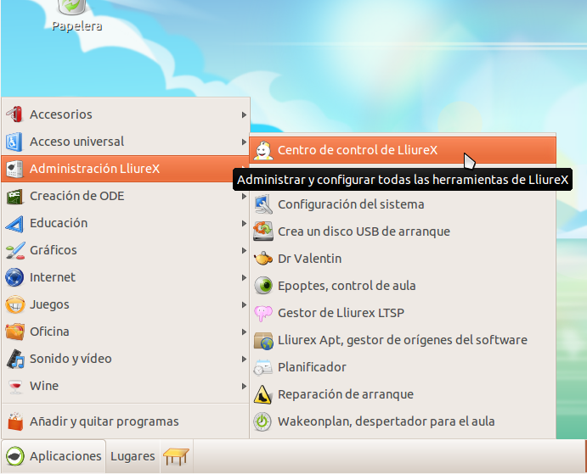
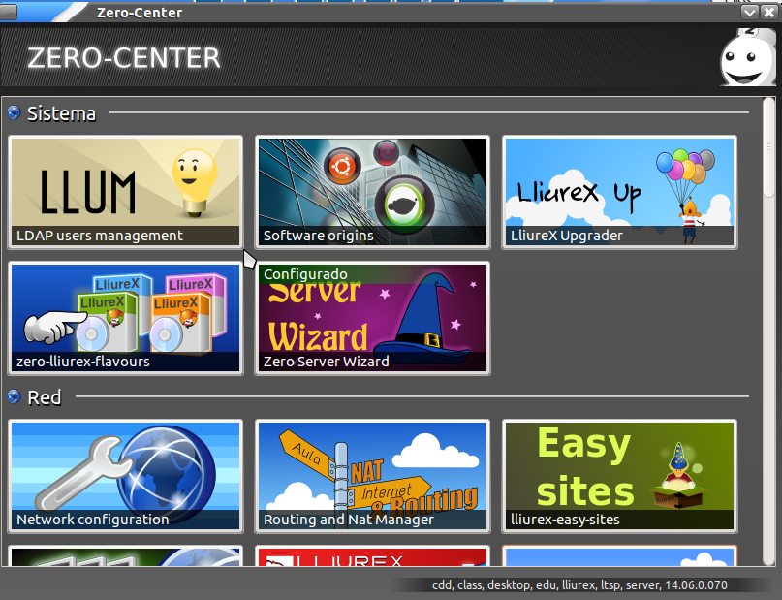
I en l’opció de Sistema, cal seleccionar Gestió d’usuaris en l'Ldap (LLUM).
- Per mitjà del menú que apareix en prémer Alt+F2, s’ha d’escriure llum en la finestra de diàleg i fer clic a Executa.

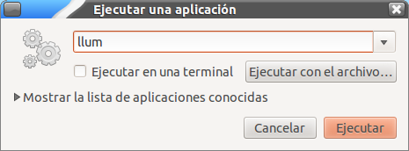

Amb qualsevol d’estos dos mètodes, apareixerà la finestra del programa Llum, on només queda introduir l’usuari i la contrasenya.

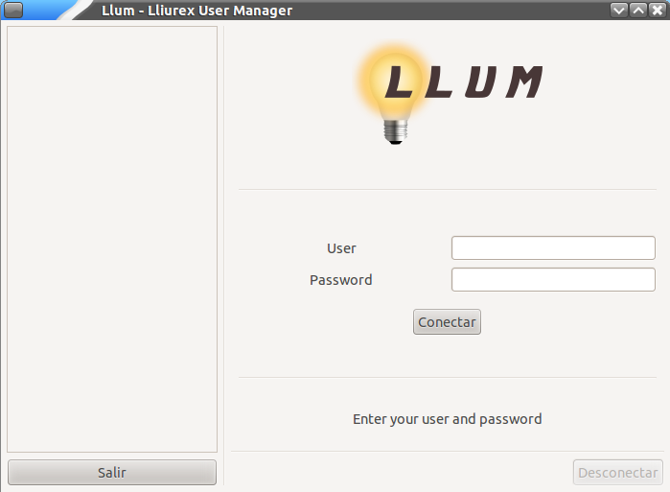
A partir d’ací, esta guia se centrara en l’ús del professorat d’esta i d'altres ferramentes a l’aula.

